Gestión de bugs

* Sistema (U-hub, USSP…) y versión
* Fecha de registro
* Código (Service Now)
* UAT -> Test Campaign (en la aplicación)
* Requisitos afectados
* Descripción corta -> Definición larga
* Urgencia y severidad
* Estado (en Service Now) -> Fechas de actualización de estado y comprobación de cierre
* Comentarios

Test Campaign

* Id -> ¿automáticamente generado?
* Título descriptivo
* Sistema y versión
* Bloque de tests (GEN/USER/GEO, etc)

Test blocks

* Nombre
* Sistema/s asociado/s
* Test cases

Test cases

* Nombre
* Identificador (probablemente autogenerado)
* Assets: url, dron, operador, piloto.
* Comentarios
* Pasos

Pasos

* Descripción de la acción del usuario
* Resultados esperados (en la ejecución un OK/NO OK)
* Requisitos asociados

Requisitos

* Identificador: introducido por el usuario
* Sección
* Sistema
* Definición

FLOW

TEST CASE

TEST CASE

TEST CASE

ASSETS

BUG REPORT

TEST CAMPAIGN

TEST BLOCK

TEST BLOCK

TEST BLOCK

STEP

STEP

STEP

REQUISITOS

MAIN WINDOW

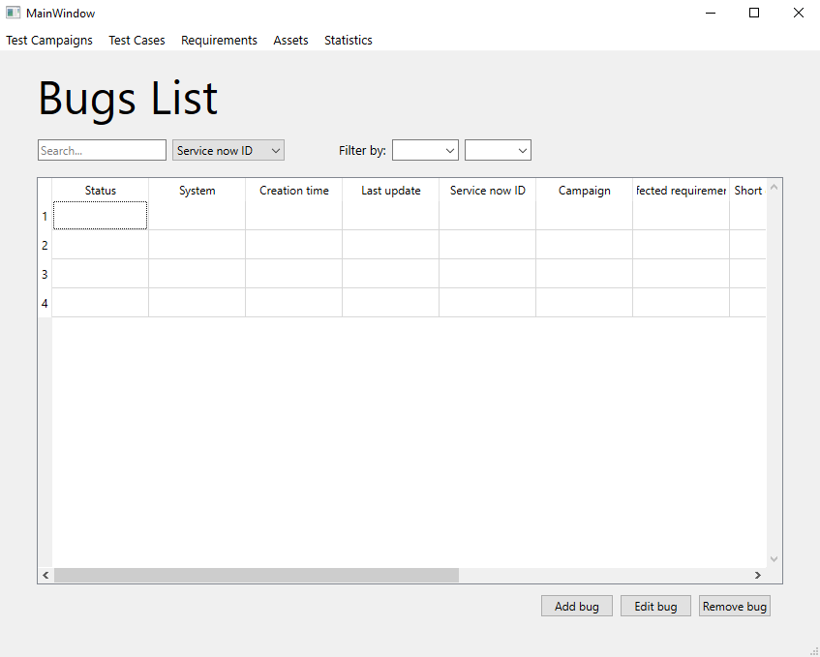

Menu bar superior:

* Test campaigns: permite navegar a la pantalla de campañas de test o directamente crear una nueva campaña.
* Test cases: permite navegar a la pantalla de casos de uso, bloques de casos de uso, o directamente crear un nuevo caso de uso.
* Requirements: permite navegar a la pantalla de requisitos o directamente crea un nuevo requisito.
* Assets: permite navegar a la pantalla de assets (operadores, UAS, etc) o crear uno nuevo.
* Statistics (name in progress): permite consultar los resultados de cada campaña de vuelo y ver las estadísticas de casos fallidos, requisitos cumplidos, bugs encontrados, etc.

Status bar inferior:

Al colocar el curso del ratón encima de los diferentes botones, explica la función que realiza cada uno.

Widget central:

* Lista de bugs: se muestran en formato de tabla los diferentes bugs introducidos en la herramienta. Se mostrarán todos, pero se podrá filtrar por estado del bug (por defecto se mostrarán únicamente los abiertos) y por sistema (por defecto saldrán todos). Se podrá ordenar la lista por fecha de creación y actualización. Existe un buscador de bug que funcionará por código de service now o por descripción corta.
* Al hacer click sobre un bug se habilitarán los botones de abajo para poder editarlo o eliminarlo.
* Al hacer doble click sobre un bug de la lista se abrirá una ventana que mostrará la información del bug (editable). Al hacer click sobre el botón de “Edit” bug se consigue el mismo resultado sobre el bug que esté seleccionado en la lista.
* El botón de “Add bug” permite la creación de un nuevo bug mediante la apertura de otra ventana con el formulario para ese efecto.
* El botón de “Remove bug” permite la eliminación del bug (o bugs) seleccionado(s). Se mostrará un mensaje de aviso para evitar borrados accidentales y se explicarán las implicaciones del borrado en ese mensaje, además de dar la opción de “Cerrar bug” en lugar de eliminarlo. Cerrar un bug es sinónimo de darlo por resuelto.